

Liepājas Valsts tehnikums

**Pieteikumu pārvaldības sistēma tīmekļa vietne “Papers Planes”**

Kvalifikācijas eksāmena praktiskās daļas dokumentācija

Izglītības programma **33484011 Programmēšana**

Profesionāla kvalifikācija **Programmēšanas tehniķis**

Projekta izstrādātājs Sergejs Skripka ………………

/vārds, uzvārds, paraksts/

Eksāmena datums 2024. gada 20. junijā

Liepāja 2024

# Saturs

Ievads 5

1. Uzdevuma formulējums 6

2. Programmatūras prasību specifikācija 7

2.1. Produkta perspektīva 7

2.2. Sistēmas funkcionālās prasības 7

2.3. Sistēmas nefunkcionālās prasības 20

2.4. Gala lietotāja raksturiezīmes 21

3. Izstrādes līdzekļu, rīku apraksts un izvēles pamatojums 22

3.1. Izvēlēto risinājuma līdzekļu un valodu apraksts 22

3.1.1 PhpStorm 2023 22

3.1.2 DBeaver 22

3.1.3 Docker 23

3.1.4 PHP 23

3.1.5 JavaScript 23

3.1.6 HTML 24

3.1.7 MySQL 24

3.1.8 Cypress 25

3.1.9 Laravel 25

3.1.10 GitHub 26

3.1.11 Draw.io 26

3.1.12 Amazon Web Services 26

3.1.13 Laravel Forge 27

3.2 Iespējamo risinājuma līdzekļu un valodu apraksts 27

3.2.1 Vue.js 27

3.1.2 React 28

4. Sistēmas modelēšana un projektēšana 29

4.1. Sistēmas struktūras modelis 29

4.1.1. ER diagramma 29

4.2. Funkcionālais un dinamiskais sistēmas modelis 30

4.2.1. Aktivitāšu diagramma 30

4.2.2. Lietojumgadījumu diagramma 31

5. Lietotāju ceļvedis 33

6. Testēšanas dokumentācija 36

6.1. Izvēlētās testēšanas metodes, rīku apraksts un pamatojums 36

6.2. Testpiemēru kopa 36

6.3. Testēšanas žurnāls 41

7. Secinājumi 43

8. Literatūras un informācijas avotu saraksts 44

Pielikumi 45

# Ievads

Šī dokumentācija sniedz informāciju par projektu pieteikumu pārvaldības sistēma tīmekļa vietne “Papers Planes”. Tehniskajā pusē tiek demonstrēts darbības princips, dažādas prasības projektam, testēšana un rezultāti.

Šis projekts tika izvēlēts, jo tā priekšgājējs, "ToDo List", kļuva par pamatu prakses apmācībai, izmantojot Laravel ietvaru. Pakāpeniski projekts ieguva jaunus plānus un funkcionalitāti, galu galā kļūstot par kandidātu diplomdarbam. 2024. gada februārī tika pieņemts lēmums pārvērst "ToDo List" par pieteikumu pārvaldības sistēma.

Pirmajā dokumenta daļā tiks formulēts galvenais projekta mērķis, kur tiks aprakstīti uzdevumi, kas nepieciešami veiksmīgai projekta pabeigšanai un nodošanai.

Otrajā daļā tiks aprakstītas galvenās prasības projektam un tā perspektīvas. Prasības tiks sadalītas funkcionālās un nefunkcionālās.

Trešajā daļā tiks minēti projektā izmantotie rīki un programmēšanas valodas.

Ceturtajā daļā tiks sniegta informācija par projektēšanu: dažāda veida modeļi, diagrammas un viss šajā formātā. Šī sadaļa ir nepieciešama, lai detalizētāk pārbaudītu projekta darbības principu un tā atsevišķās daļas.

Piektajā daļā tiks aprakstīts, kā lietotājs var mijiedarboties ar produktu.

Sestajā daļā tiks aprakstīts viens no svarīgākajiem izstrādes posmiem - testēšana. Kā un uz ko produkts tika pārbaudīts, kādi testa mērķi tika sasniegti, kādi rezultāti tika iegūti - tas viss tiks parādīts šajā dokumenta daļā.

Turpmākajās daļās tiks iekļauti dažādi secinājumi, projekta cerības, sasniegtie mērķi, avoti un izmantotie termini.

# Uzdevuma formulējums

Šis projekts tika izvēlēts, jo tas tika uzsākts pēc mana prakses vadītāja iniciatīvas uzņēmumā. Tas bija vienkāršs mācību projekts, kurā bija nepieciešams izveidot pieteikšanās, reģistrācijas, uzdevumu un to grupēšanas sistēmu. Pakāpeniski mācību uzdevums ieguva jaunas funkcijas un iespējas. Man radās jauni plāni un idejas, kā šo projektu varētu uzlabot. Sākotnējais uzdevums bija izveidot vietni, kas darbotos kā "tiešsaistes uzdevumu saraksts". Izstrāde turpinājās līdz februārim, un jau 2024. gada februārī tika pieņemts lēmums pārveidot projektu par pieteikumu pārvaldības sistēma tīmekļa vietne “Papers Planes”. Ilgstošs radošais krīzes posms sākumā nedeva rezultātus, taču ar laiku viss nostājās savās vietās, parādījās lielas idejas un milzīga motivācija. Tagad, pēc diezgan ilgstoša darba pie šī projekta, vietne ir paplašināta ar jaunām idejām un funkcionalitāti, kā arī potenciālo attīstību.

Uzdevums ir izveidot vietni, kurā vairāki lietotāji var kopīgi vai atsevišķi izsekot savus pieteikumus, kā arī sazināties tērzēšanā. Pieteikumu pārvaldības sistēma ir izveidota, lai palīdzētu dažāda lieluma un darbības jomu komandām organizēt uzdevumu izveidi un izsekošanu, vienlaikus sadarbojoties vietējā ziņojumapmaiņas programmā. Tā ir mēģinājums radīt kaut ko jaunu gan personīgajā pieredzē, gan, iespējams, tirgū.

Lai veiktu šo uzdevumu, man ir vidējs zināšanu līmenis, un to ietekmē vairāki faktori, piemēram, pieredzes trūkums tīmekļa vietņu ar šādu funkcionalitāti izstrādē, programmēšanas valodu zināšanas, pieredze noteiktu rīku izmantošanā, kas tiek izmantoti šī projekta izveidei. Tomēr man ir zināma pieredze līdzīgu lietojumprogrammu izveidē, bet pamatojoties uz C#/C++.

Viena no šī projekta mērķiem ir iegūt pieredzi nopietnu projektu izstrādē, izmantojot modernus risinājumus un rīkus. Visu šī projekta galveno mērķu sasniegšana, darbspējīgas vietnes izveide, pieredzes iegūšana pašorganizācijā un projekta izveide no nulles būs labs sākums manā profesijā.

# Programmatūras prasību specifikācija

Šajā sadaļā ir aprakstīta viena no visbūtiskākajām visā projektā - funkcionālās un nefunkcionālās prasības un projekta perspektīvas. Bez šīs sadaļas projektā nebūtu kārtības, jo bez skaidri izteiktām prasībām nav arī pašas organizācijas - nav sapratnes par to, kas jādara un ko gaidīt. Funkcionālās prasības ietver precīzas specifikācijas par to, kādai jābūt sistēmas funkcionalitātei, lai tā atbilstu lietotāju vajadzībām un mērķiem. Nefunkcionālās prasības ietver tādus aspektus kā drošība, veiktspēja, uzturējamība un lietojamība, kas ir būtiski, lai sistēma darbotos efektīvi un bez traucējumiem. Šajā sadaļā tiks arī aplūkotas projekta ilgtermiņa perspektīvas, ieskaitot iespējamos uzlabojumus un paplašinājumus, kas varētu tikt ieviesti nākotnē, lai sistēma turpinātu atbilst lietotāju un tirgus prasībām. Tādējādi šī sadaļa nodrošina strukturētu un skaidru izpratni par projekta mērķiem, prasībām un nākotnes attīstības virzieniem.

## Produkta perspektīva

Šim projektam ir potenciāls attīstīties par kaut ko, kas spēj konkurēt ar citiem līdzīgiem projektiem. Pieņemot pareizos lēmumus, veicot resursu sadali, izstrādājot pievilcīgu dizainu un veicot veiksmīgu mārketingu, vietne spēs piesaistīt ievērojamu skaitu lietotāju un kļūt konkurētspējīga. Projekts sāksies ar stabilu pamatu un pakāpeniski paplašināsies, piedāvājot jaunas funkcijas un uzlabojumus, lai apmierinātu lietotāju vajadzības. Ņemot vērā visus šos faktorus, vietnei ir visas iespējas kļūt par līderi savā nišā un iegūt lietotāju uzticību.

## Sistēmas funkcionālās prasības

**PR.01. Autorizācija**

Mērķis:

Funkcija ļauj lietotājiem droši autorizēties sistēmā, nodrošinot piekļuvi vietnei.

Ievaddati:

Jāievada savas lietotājvārds vai e-pasts un parole.

**1. tabula**

**Autorizācija ievaddati**

|  |  |  |
| --- | --- | --- |
| **Lauku nosaukums** | **Apraksts** | **Obligāts** |
| E-pasts vai lietotājvārds | Unikāls. Nepieciešams lietotāja identifikācijai. Reģistrēts sistēmā. Šifrēts. | Jā |
| Parole | Minimums 8 simbolu. Šifrēts. | Jā |

Apstrāde:

1. Pārbauda vai visi lauki ir aizpildīti;
2. Pārbauda vai ievadītie dati sakrīt ar datu bāzē esošajiem datiem.

Ievaddati:

1. Paziņojums vai vizuāls attēlojums par nekorektu datu ievadi;
2. Paziņojums par kļūdu;
3. Paziņojums vai vizuāls attēlojums par veiksmīgu autorizāciju.

**PR.02. Reģistrācija**

Mērķis:

Funkcija ļauj lietotājiem reģistrēties laika vietnē, nodrošinot pilnvērtīgu piekļuvi tās funkcionalitātei. Šī funkcija ietver reģistrācijas un tā apstiprinājumu.

Ievaddati:

Jāievada obligātie reģistrācijas dati, ieskaitot e-pastu, lietotajvārds un paroli.

**2. tabula**

**Reģistrācija ievaddati**

|  |  |  |
| --- | --- | --- |
| **Lauku nosaukums** | **Apraksts** | **Obligāts** |
| E-pasts | Unikāls. Reģistrēts sistēmā. Šifrēts. | Jā |
| Lietotājvārds | Unikāls. Šifrēts. | Jā |
| Parole | Minimums 8 simbolu. Šifrēts. | Jā |

Apstrāde:

1. Pārbauda vai visi lauki ir aizpildīti;
2. Nodrošina reģistrācijas apstiprinājumu, nosūtot apstiprinājuma saiti uz e-pasta adresi;
3. Lietotājvārda un e-pasta šifrēšana katra lietotāja konfidencialitātei.

Izvaddati:

1. Paziņojums vai vizuāls attēlojums par nekorektu datu ievadi;
2. Veiksmīgas reģistrācijas paziņojums vai vizuāls attēlojums;
3. Paziņojums vai vizuāls attēlojums par apstiprinājumu nosūtītu uz e-pastu.

**PR.03. Lietotāja profila labošana**

Mērķis:

Funkcija, lai ļautu lietotājiem mainīt paroli, lietotājvārdu vai e-pastu. Papildu aizsardzībai e-pasta maiņai nepieciešams apstiprinājums, izmantojot saiti e-pasta vēstulē gan esošajam, gan jaunajam e-pastam. Lai nomainītu paroli, nepieciešams atzīmēt izvēles rūtiņu "paroles maiņa".

Ievaddati:

Ja mainās lietotājvārds: nepieciešams ievadīt jauno lietotājvārdu;

Ja maina paroli: atzīme rūtiņu “paroles maiņa”, jāievada esošā parole un jaunā parole;

Ja maina e-pastu: nepieciešams ievadīt jauno e-pastu, apstiprināt esošo, pēc tam apstiprināt jauno e-pastu.

**3. tabula**

**Lietotāja profila labošana ievaddati**

|  |  |  |
| --- | --- | --- |
| **Lauku nosaukums** | **Apraksts** | **Obligāts** |
| Lietotājvārds | Unikāls. Šifrēts. | Jā |
| E-pasts | Unikāls. Reģistrēts sistēmā. Šifrēts. | Jā |
| Parole | Minimums 8 simbolu. Šifrēts. | Jā |

Apstrāde:

1. Pārbauda, vai esošā parole ir pareiza, ja lietotājs maina paroli;
2. Pārbauda, vai atzīmēt rūtiņa, ja lietotājs maina paroli;
3. Pārbauda, vai jaunais e-pasts ir derīgs, unikāls, ja lietotājs maina e-pastu;
4. Pieprasa apstiprinājumu, nosūtot apstiprinājuma saiti uz esošo un norādīto e-pasta adresi, ja lietotājs maina e-pastu;
5. Pārbauda, vai jaunais lietotājvārds ir derīgs, unikāls, ja lietotājs maina lietotājvārdu.

Izvaddati:

1. Veiksmīga paroles, lietotājvārda vai e-pasta maiņas paziņojums vai vizuāls apstiprinājums;
2. Paziņojums par nekorektu datu ievadi, ja tāds ir;
3. Paziņojums par apstiprinājumu nosūtītu uz esošo un jauno e-pastu.

**PR.04. Paroles atjaunošana**

Mērķis:

Funkcija, lai ļautu lietotājiem atjaunot paroli. Lietotājam ir nepieciešams ievadīt esošo e-pasta adresi, apstiprināt to, izmantojot saiti e-pasta vēstulē, pēc tam ievadīt e-pasta adresi vēlreiz un jauno paroli.

Ievaddati:

Ievadiet esošo e-pasta adresi, apstipriniet esošo e-pasta adresi, izmantojot saiti e-pasta vēstulē, ievadiet esošo e-pasta adresi vēlreiz un ievadiet jauno paroli.

**4. tabula**

**Lietotāja paroles atjaunošana ievaddati**

|  |  |  |
| --- | --- | --- |
| **Lauku nosaukums** | **Apraksts** | **Obligāts** |
| E-pasts | Unikāls. Reģistrēts sistēmā. Šifrēts. | Jā |
| Parole | Minimums 8 simbolu. Šifrēts. | Jā |

Apstrāde:

1. Pārbauda, vai nosaukuma lauks aizpildīts;
2. Pārbauda, vai esošā e-pasta adrese ir derīga un unikāla;
3. Nosūta apstiprinājuma saiti uz esošo e-pasta adresi;
4. Pārbauda, vai lietotājs apstiprinājis esošo e-pasta adresi, izmantojot saiti e-pasta vēstulē;
5. Pārbauda, vai ievadītā e-pasta adrese atkārtoti atbilst iepriekš norādītajai e-pasta adresei;
6. Pārbauda, vai jaunā parole atbilst drošības prasībām (minimums 8 simboli).

Izvaddati:

1. Paziņojums vai vizuāls attēlojums par nekorektu datu ievadi;
2. Veiksmīgas paroles atjaunošanas paziņojums vai vizuāls apstiprinājums;
3. Paziņojums par apstiprinājuma saiti nosūtītu uz e-pastu;
4. Paziņojums par veiksmīgu datu maiņa.

**PR.05. Komandas izveide**

Mērķis:

Lai izveidotu komandu un iegūtu pilnīgu piekļuvi vietnes galvenajai funkcionalitātei.

Ievaddati:

Ievadiet komandas nosaukumu.

**5. tabula**

**Profila fotogrāfijas maiņa ievaddati**

|  |  |  |
| --- | --- | --- |
| **Lauku nosaukums** | **Apraksts** | **Obligāts** |
| Komandas nosaukums | Nav unikāls. | Jā |

Apstrāde:

1. Pārbauda, vai nosaukuma lauks aizpildīts;
2. Izveido jaunu komandu ar norādīto nosaukumu;

Izvaddati:

1. Veiksmīgas komandas izveides paziņojums;
2. Paziņojums par nekorektu datu ievadi, ja tāds ir.

**PR.06. Profila Attēla Maiņa**

Mērķis:

Lai iestatītu individuālu profila attēlu, nodrošinot lietotāja individualitāti.

Ievaddati:

Nospiediet uz esošās avatāra ikonas vietnes augšējā kreisajā stūrī, izvēlieties attēlu, kas atrodas lietotāja datorā.

**6. tabula**

**Profila attēla maiņa ievaddati**

|  |  |  |
| --- | --- | --- |
| **Lauku nosaukums** | **Apraksts** | **Obligāts** |
| Profila attēls | Attēls no lietotāja datora. | Jā |

Apstrāde:

1. Augšupielādējiet un saglabājiet jauno profila attēlu.

Izvaddati:

1. Profila attēla maiņa.

**PR.07. Izrakstīšanās no konta**

Mērķis:

Lai nodrošinātu lietotājam iespēju izbeigt savu sesiju.

Ievaddati:

Nospiediet uz izrakstīšanās pogas.

Apstrāde:

1. Sistēma izbeidz lietotāja sesiju un izraksta lietotāju no konta;

Izvaddati:

1. Paziņojums par veiksmīgu izrakstīšanos no konta.

**PR.08. Jauna lietotāja pievienošana komandai**

Mērķis:

Lai nodrošinātu iespēju paplašināt komandu ar citiem lietotājiem, lai kopīgi organizētu darbu vietnē.

Ievaddati:

Ievadiet esoša lietotāja lietotājvārdu vai e-pasta adresi.

**7. tabula**

**Jauna lietotāja pievienošana komandai ievaddati**

|  |  |  |
| --- | --- | --- |
| **Lauku nosaukums** | **Apraksts** | **Obligāts** |
| Lietotājvards vai e-pasts | Unikāls. Nepieciešams lietotāja identifikācijai. Reģistrēts sistēmā. Šifrēts. | Jā |

Apstrāde:

1. Pārbauda, vai nosaukuma lauks aizpildīts;
2. Sistēma pārbauda, vai lietotājs eksistē un viņai nav komandā;
3. Pievieno lietotāju komandai.

Izvaddati:

1. Paziņojums par veiksmīgu lietotāja pievienošanu komanda;
2. Paziņojums par kļūdu, pievienojot lietotāju;

**PR.09. Lietotāja lomas maiņa komandā**

Mērķis:

Lai nodrošinātu iespēju piešķirt vai noņemt lietotāja lomu komandā, piemēram, moderatora lomu. To var mainīt tikai administrators.

Ievaddati:

Izvēlieties lietotāju jauno lomu no izkrītošā saraksta;

Apstrāde:

1. Pārbauda, vai darbību veic administrators;
2. Sistēma maina lietotāja lomu uz norādīto;

Izvaddati:

1. Paziņojums par veiksmīgu lietotāja lomas maiņu;
2. Paziņojums par kļūdu lomas maiņas laikā.

**PR.10. Lietotāja izdzešana no komandas**

Mērķis:

Lai nodrošinātu iespēju dzēst no komandas nevajadzīgus lietotājus.

Ievaddati:

Nospiests pogu "Remove" lietotāja darbību sadaļā. To var darīt tikai administrators vai moderators.

Apstrāde:

1. Sistēma maina lietotāja lomu uz "user";
2. Sistēma izdzēst lietotāju no komandas;
3. Nosūta apstiprinājuma saiti uz esošo e-pasta adresi;

Izvaddati:

1. Paziņojums par veiksmīgu lietotāja izdzēšanu no komandas;
2. Paziņojums par kļūdu lietotāja izdzēšanas laikā.

**PR.11. Taga izveide**

Mērķis:

Lai nodrošinātu iespēju izveidot tagu izmantošanai tiketu sistēmā, lai atvieglotu šķirošanu un uzlabotu darba organizāciju.

Ievaddati:

Ievadiet taga nosaukumu.

**8. tabula**

**Taga izveide ievaddati**

|  |  |  |
| --- | --- | --- |
| **Lauku nosaukums** | **Apraksts** | **Obligāts** |
| Taga nosaukums | Nav unikāls. | Jā |

Apstrāde:

1. Izveido jaunu tagu ar norādīto nosaukumu.

Izvaddati:

1. Paziņojums par veiksmīgu taga izveidi;
2. Paziņojums par kļūdu taga izveides laikā.

**PR.12. Taga rediģēšana**

Mērķis:

Lai nodrošinātu lietotājiem iespēju mainīt jau esošo tagu nosaukumus.

Ievaddati:

Nospiediet pogu "Rediģēt" taga darbību sadaļā, ievadiet jauno taga nosaukumu.

**9. tabula**

**Taga rediģēšana ievaddati**

|  |  |  |
| --- | --- | --- |
| **Lauku nosaukums** | **Apraksts** | **Obligāts** |
| Taga nosaukums | Nav unikāls. | Jā |

Apstrāde:

1. Sistēma pārbauda, vai tags pieder jūsu komandai;
2. Atjauno tagu ar jauno nosaukumu.

Izvaddati:

1. Paziņojums par veiksmīgu taga rediģēšanu;
2. Paziņojums par kļūdu taga rediģēšanas laikā.

**PR.13. Taga dzēšana**

Mērķis:

Lai nodrošinātu iespēju dzēst nevajadzīgos tagus.

Ievaddati:

Nospiediet pogu "Delete" taga darbību sadaļā. To var darīt tikai administrators vai moderators.

Apstrāde:

1. Sistēma pārbauda, vai tags pieder jūsu komandai;
2. Dzēš izvēlēto tagu.

Izvaddati:

1. Paziņojums par veiksmīgu taga dzēšanu;
2. Paziņojums par kļūdu taga dzēšanas laikā.

**PR.14. Jauna pieteikuma izveide**

Mērķis:

Lai nodrošinātu iespēju izveidot jaunus pieteikumus pieteikumu pārvaldība sistēmā, kas ir vietnes pamats. Pieteikumi ir redzami tikai komandā, kurā tie tika izveidoti. Tos var izveidot visi lietotāji.

Ievaddati:

Ievadiet pieteikuma nosaukumu, ievadiet pieteikuma aprakstu, izvēlieties tagus, izmantojot izvēles rūtiņas.

**10. tabula**

**Jauna pieteikuma izveide ievaddati**

|  |  |  |
| --- | --- | --- |
| **Lauku nosaukums** | **Apraksts** | **Obligāts** |
| Pieteikuma nosaukums | Nav unikāls. | Jā |
| Pieteikuma apraksts | Nav unikāls. | Jā |
| Tagi | Nav unikāls. | Jā |

Apstrāde:

1. Pārbaudiet, vai ievadītie dati ir derīgi;
2. Izveidojiet jauno pieteikumu un pievienojiet to komandai.

Izvaddati:

1. Paziņojums par veiksmīgu pieteikuma izveidi;
2. Paziņojums par kļūdu pieteikuma izveides laikā.

**PR.15. Pieteikuma rediģēšana**

Mērķis:

Lai nodrošinātu iespēju rediģēt jau esošu pieteikumu. To var veikt tikai autors, administrators vai moderators.

Ievaddati:

Atveriet detalizēto informāciju par pieteikumu, nospiediet pogu "Rediģēt", ievadiet jauno nosaukumu, ievadiet jauno aprakstu, mainiet tagus.

**11. tabula**

**Pieteikuma rediģēšana ievaddati**

|  |  |  |
| --- | --- | --- |
| **Lauku nosaukums** | **Apraksts** | **Obligāts** |
| Pieteikuma nosaukums | Nav unikāls. | Jā |
| Pieteikuma apraksts | Nav unikāls. | Jā |
| Tagi | Nav unikāls. | Jā |

Apstrāde:

1. Pārbaudiet, vai ievadītie dati ir derīgi;
2. Sistēma pārbauda, vai lietotājs ir autors, administrators vai moderators;
3. Sistēma pārbauda, vai pieteikums pieder jūsu komandai
4. Atjaunina pieteikumu ar jaunajiem datiem.

Izvaddati:

1. Paziņojums par veiksmīgu pieteikuma rediģēšanu;
2. Paziņojums par kļūdu pieteikuma rediģēšanas laikā.

**PR.16. Pieteikuma dzēšana**

Mērķis:

Lai nodrošinātu iespēju dzēst nevajadzīgos pieteikumus. Dzēšana tiek veikta, izmantojot softDeletes metodi, un datubāzē tiek saglabāts lietotājvārds, kurš veica dzēšanu, un dzēšanas iemesls.

Ievaddati:

Nospiediet pogu "Delete", ievadiet dzēšanas iemeslu. To var darīt tikai autors, administrators vai moderators.

Apstrāde:

1. Sistēma pārbauda, vai pieteikums pieder jūsu komandai;
2. Sistēma pārbauda, vai lietotājs ir autors, administrators vai moderators;
3. Datubāzē saglabā lietotājvārdu, kurš veica dzēšanu, un dzēšanas iemeslu;
4. Veic pieteikuma dzēšanu, izmantojot softDeletes metodi.

Izvaddati:

1. Paziņojums par veiksmīgu pieteikuma dzēšanu;
2. Paziņojums par kļūdu pieteikuma dzēšanas laikā.

**PR.17. Uzdevuma izveide pieteikumam**

Mērķis:

Lai nodrošinātu iespēju izveidot uzdevumus pieteikumiem, kas ļauj sastādīt plānu un sekot līdzi, kas ir pabeigts un kas tiek veikts.

Ievaddati:

Nospiediet pogu "Pievienot uzdevumu" pieteikuma detalizētās informācijas lapā, ievadiet uzdevuma nosaukumu. To var darīt tikai autors, administrators vai moderators.

**12. tabula**

**Uzdevuma izveide pieteikumam ievaddati**

|  |  |  |
| --- | --- | --- |
| **Lauku nosaukums** | **Apraksts** | **Obligāts** |
| Uzdevuma nosaukums | Nav unikāls. | Jā |

Apstrāde:

1. Sistēma pārbauda, vai pieteikums pieder jūsu komandai;
2. Sistēma pārbauda, vai lietotājs ir autors, administrators vai moderators;
3. Izveido jaunu uzdevumu un pievieno to pieteikumam.

Izvaddati:

1. Paziņojums par veiksmīgu uzdevuma izveidi;
2. Paziņojums par kļūdu uzdevuma izveides laikā.

**PR.18. Komentāra pievienošana**

Mērķis:

Lai nodrošinātu iespēju citiem lietotājiem, kas atbild par pieteikumu pārbaudi komandā, komentēt, izteikt viedokli vai norādīt kļūdas.

Ievaddati:

Aizpildiet komentāra laukus, nospiediet pogu "Pievienot komentāru", izvēlieties vienu fotoattēlu no lietotāja datora (pēc izvēles).

**13. tabula**

**Komentāra pievienošana ievaddati**

|  |  |  |
| --- | --- | --- |
| **Lauku nosaukums** | **Apraksts** | **Obligāts** |
| Komentāra teksts | Nav unikāls. | Jā |
| Fotoattēls | Nav unikāls. | Nē |

Apstrāde:

1. Sistēma pārbauda, vai pieteikums pieder jūsu komandai;
2. Saglabā komentāru un, ja ir pievienots, arī fotoattēlu.

Izvaddati:

1. Paziņojums par veiksmīgu komentāra pievienošanu;
2. Paziņojums par kļūdu komentāra pievienošanas laikā.

**PR.19. Komentāra rediģēšana**

Mērķis:

Lai nodrošinātu iespēju rediģēt esošos komentārus.

Ievaddati:

Nospiediet pogu "Rediģēt" komentāra blokā; ievadiet jauno komentāra tekstu. Lietotājs var rediģēt tikai savus komentārus.

**14. tabula**

**Komentāra rediģēšana ievaddati**

|  |  |  |
| --- | --- | --- |
| **Lauku nosaukums** | **Apraksts** | **Obligāts** |
| Komentāra teksts | Nav unikāls. | Jā |

Apstrāde:

1. Sistēma pārbauda, vai lietotājs ir komentāra autors;
2. Atjaunina komentāru ar jauno tekstu.

Izvaddati:

1. Paziņojums par veiksmīgu komentāra rediģēšanu;
2. Paziņojums par kļūdu komentāra rediģēšanas laikā.

**PR.20. Komentāra dzēšana**

Mērķis:

Lai nodrošinātu iespēju dzēst nevēlamus vai nevajadzīgus komentārus.

Ievaddati:

Nospiediet pogu "Delete" komentāra blokā, ievadiet dzēšanas iemeslu. Dzēšanu var veikt autori, moderatori un administratori.

Apstrāde:

1. Sistēma pārbauda, vai lietotājs ir autors, moderators vai administrators;
2. Veic komentāra dzēšanu, izmantojot softDeletes metodi;
3. Datubāzē saglabā lietotājvārdu un lomu, kurš veica dzēšanu, un dzēšanas iemeslu;

Izvaddati:

1. Paziņojums par veiksmīgu komentāra dzēšanu;
2. Komentāra vietā tiek parādīts paziņojums: "Komentārs tika dzēsts lietotāja [lietotājvārds] ar lomu [lietošanas loma] iemesla dēļ: [dzēšanas iemesls]";
3. Paziņojums par kļūdu komentāra dzēšanas laikā.

**PR.21. Ziņojuma rakstīšana ziņojumapmaiņas programmā**

Mērķis:

Lai nodrošinātu iespēju rakstīt ziņojumus komunikācijai vienam ar otru.

Ievaddati:

Izvēlieties čatu un uzrakstiet ziņojumu.

**15. tabula**

**Ziņojuma rakstīšana ziņojumapmaiņas programmā ievaddati**

|  |  |  |
| --- | --- | --- |
| **Lauku nosaukums** | **Apraksts** | **Obligāts** |
| Ziņojuma teksts | Nav unikāls. | Jā |

Apstrāde:

1. Sistēma pārbauda, vai ziņojuma čats pieder jūsu komandai;
2. Saglabā ziņojumu čatā.

Izvaddati:

1. Ziņojuma attēlošana čatā.

**PR.22. Ziņojuma rediģēšana**

Mērķis:

Lai nodrošinātu iespēju rediģēt savus ziņojumus.

Ievaddati:

Nospiediet uz rediģēšanas ikonas nepieciešamajā ziņojumā, ievadiet jauno ziņojuma tekstu.

**15. tabula**

**Ziņojuma rakstīšana ziņojumapmaiņas programmā ievaddati**

|  |  |  |
| --- | --- | --- |
| **Lauku nosaukums** | **Apraksts** | **Obligāts** |
| Ziņojuma teksts | Nav unikāls. | Jā |

Apstrāde:

1. Sistēma pārbauda, vai lietotājs ir ziņojuma autors;
2. Atjaunina ziņojumu ar jauno tekstu;
3. Pievieno ziņojumam laika zīmogu un piezīmi "izmainīts".

Izvaddati:

1. Attēlojas izmainītais ziņojums;
2. Piezīme "izmainīts" ar laiku, kad ziņojums tika rediģēts.

**PR.23. Ziņojuma dzēšana**

Mērķis:

Lai nodrošinātu iespēju dzēst nevēlamus vai nevajadzīgus ziņojumus. Dzēšanu var veikt tikai ziņojuma autors vai moderators/administrators čatā komandā.

Ievaddati:

Nospiediet uz atkritumu tvertnes ikonas nepieciešamajā ziņojumā.

Apstrāde:

1. Sistēma pārbauda, vai lietotājs ir ziņojuma autors vai moderators/administrators čatā komandā;
2. Ja atbilst nosacījumiem, dzēš ziņojumu;
3. Ziņojums tiek noņemts no čata;

Izvaddati:

1. Ziņojums netiek attēlots čatā.

**PR.24. Valodas izvēle**

Mērķis:

Lai nodrošinātu iespēju izvēlēties valodu, ar kuru ērti izmantot vietni .

Ievaddati:

Izvēlieties nepieciešamo valodu no izkrītošā saraksta galvenē.

Apstrāde:

1. Sistēma pārlādē vietni un tulko to izvēlētajā valodā.

Izvaddati:

1. Vietne tiek pārtulkota izvēlētajā valodā.

**PR.25. Pieteikumus statusu nomaiņa**

Mērķis:

Ļaut aizvērt vai atvērt pieteikumus, lai parādītu statusu.

Ievaddati:

Atlasiet vajadzīgo pieteikumu un nospiediet "aizvērt pieteikumu" vai "atvērt pieteikumu" atkarībā no tā pašreizējā stāvokļa.

Apstrāde:

1. Pieteikuma statusa maiņa, ierobežojumu ieviešana vai noņemšana atkarībā no stāvokļa.

Izvaddati:

1. Jaunā statusa attēlošana, iespējas rakstīt un rediģēt komentārus un pašu pielikumu slēpšana, kā arī nespēja pievienot uzdevumu, aizverot pielikumu. Pretēja funkcionalitāte atgriežas, ja tiek atvērts pielikums.

## Sistēmas nefunkcionālās prasības

1. Projekts ir izveidots, izmantojot Laravel PHP ietvaru. Laravel nodrošina efektīvu un stabilu bāzi tīmekļa lietotņu izstrādei, piedāvājot plašu funkcionalitātes klāstu, kas atvieglo izstrādātāju darbu. Laravel ietvaru raksturo skaidra un viegli saprotama koda struktūra, kas veicina ātrāku un produktīvāku izstrādi. Turklāt tas nodrošina augstu veiktspēju un drošību, kas ir svarīgi kritēriji jebkuram modernam tīmekļa projektam.
2. Vietnei ir jābūt ar piemērotu dizainu, kas nav izteikts, bet drīzāk ir neitrāls krāsu paletē. Tīmekļa vietnē pārsvarā tiek izmantoti balti un gaiši zili/gaumīgi toņi, kas rada tīru un profesionālu izskatu. Teksts pogām galvenokārt ir balts, savukārt virsraksti un daži citi elementi ir melni, nodrošinot labu kontrastu un lasāmību. Šāda krāsu palete veicina patīkamu lietotāja pieredzi, nepārslogojot acis un padarot vietni pievilcīgu plašam lietotāju lokam.
3. Vietnei obligāti jābūt pieejamai angļu, latviešu un krievu valodās. Šāda daudzvalodība nodrošina plašāku lietotāju loku un veicina ērtāku piekļuvi informācijai dažādiem lietotājiem. Lietotājiem jābūt iespējai izvēlēties sev ērtāko valodu no vietnes galvenes vai kājenes, un visa informācija, tostarp navigācija, saturu un paziņojumi, jāatspoguļo izvēlētajā valodā.
4. Vietnei obligāti jānodrošina konta datu aizsardzība – visas paroles un citi sensitīvie dati jāšifrē. Lietotāju paroles jātur šifrētā veidā, izmantojot drošus algoritmus, lai nepieļautu nesankcionētu piekļuvi lietotāju kontiem
5. Vietnei jābūt pieejamai 24 stundas diennaktī, 7 dienas nedēļā. Lai nodrošinātu nepārtrauktu piekļuvi lietotājiem, serveriem jādarbojas bez pārtraukumiem, un jāveic regulāra sistēmas uzraudzība un uzturēšana, lai novērstu jebkādas problēmas, kas varētu ietekmēt vietnes pieejamību.

## Gala lietotāja raksturiezīmes

Administrators - lietotājs, kurš izveidoja savu komandu vietnē. Administratoram ir tiesības pievienot jaunus lietotājus komandai, mainīt viņu lomas un izslēgt no komandas. Administrators var izveidot, rediģēt un dzēst pieteikumus un tagus, kā arī dzēst svešus ziņojumus komandas čatā un svešus komentārus pieteikumos. Administratoram ir piekļuve visām moderatora un parastā lietotāja funkcijām.

Moderators - lietotājs, kuru iecēla par moderatoru komandas ietvaros. Moderatoram ir tiesības izveidot, rediģēt un dzēst pieteikumus un tagus, kā arī dzēst svešus ziņojumus komandas čatā un svešus komentārus pieteikumos. Moderators var uzaicināt lietotājus komandā un izmantot parastā lietotāja funkcionalitāti.

Lietotājs - parasts lietotājs bez administratīvām tiesībām, kurš ir komandas biedrs. Lietotājam ir tiesības izveidot, rediģēt un dzēst tikai savus pieteikumus, kā arī rakstīt, dzēst un rediģēt tikai savus komentārus un ziņojumus. Lietotājs var rediģēt savu profilu. Ja lietotājs nav komandas dalībnieks, viņam ir pieejama tikai sava profila rediģēšana un komandas izveide.

# Izstrādes līdzekļu, rīku apraksts un izvēles pamatojums

Šajā sadaļā aprakstīti rīki un valodas, kas teorētiski varētu tikt izmantoti šī projekta mērķu sasniegšanai, un rīki un valodas, kas tiek izmantoti mērķu sasniegšanai.

Projekta izstrādē izmantotie rīki un valodas tika izvēlēti, pamatojoties uz to spēju nodrošināt efektīvu un uzticamu risinājumu, kā arī ņemot vērā izstrādātāju pieredzi un prasmes.

## Izvēlēto risinājuma līdzekļu un valodu apraksts

## PhpStorm 2023

PhpStorm ir populāra integrētā izstrādes vide (IDE), kas īpaši veidota PHP valodas programmēšanai. Tas nodrošina plašu atbalstu PHP koda analīzei, kļūdu labošanai un modernu web izstrādes tehnoloģiju integrāciju, tostarp HTML, CSS, JavaScript un daudz ko citu. PhpStorm piedāvā viedu kodēšanas palīdzību, automātisku sistēmu refaktorēšanu un efektīvu koda navigāciju.

Es izmantoju šo programmu, jo man to ieteica programmētāji no manas prakses vietas, kas profesionāli strādā ar valodām un rīkiem, kas tika izvēlēti šim projektam. Turklāt, šī programma piedāvā veselu 1 gadu bezmaksas lietošanu tiem, kas mācās un ir ISIC kartes īpašnieki.

## DBeaver

DBeaver ir universāla datu bāzes pārvaldības rīks, kas atbalsta plašu datu bāzu serveru un mākoņdatošanas pakalpojumu klāstu. Tas piedāvā lietotājam draudzīgu saskarni un daudzpusīgas funkcijas datu apskatei, rediģēšanai, eksportēšanai un importēšanai, kā arī sarežģītu SQL vaicājumu veidošanai. DBeaver atbalsta lielāko daļu populāro datu bāzu, tostarp MySQL, PostgreSQL, MariaDB, SQLite, Oracle, DB2, SQL Server, Sybase, Microsoft Access, un daudzus citus. Papildus tam, DBeaver piedāvā spēcīgas funkcijas, piemēram, datu bāzes shēmu salīdzināšanu, datu migrāciju starp dažādām datu bāzēm, un datu bāzes veiktspējas uzraudzību, padarot to par nepieciešamu rīku datu bāzes administratoriem un izstrādātājiem.

Es izmantoju šo programmu, jo nolēmu izmēģināt jaunu rīku darbam ar datu bāzēm, tas ir pietiekami patīkams lietošanā gan vizuāli, gan funkcionalitātē.

## Docker

Docker ir atvērtā koda programmatūras platforma, kas ļauj viegli izveidot, testēt un izvietot lietojumprogrammas, izmantojot konteineru tehnoloģiju. Konteineri ļauj iepakot lietojumprogrammu ar visām tās atkarībām un bibliotēkām, nodrošinot, ka programma darbosies jebkurā citā Linux vai Windows sistēmā ar Docker instalētu, neatkarīgi no atšķirīgām vidēm. Docker piedāvā elastību un efektivitāti, ļaujot izstrādātājiem strādāt ātrāk un drošāk sadarboties projektos. Tas atvieglo kontinuālas integrācijas un piegādes procesus (CI/CD), automātiski izvietojot un mērogot lietojumprogrammas dažādās vidēs, piemēram, attīstības, testēšanas un ražošanas vidēs. Docker ir kļuvis par nozīmīgu rīku programmatūras izstrādes un IT infrastruktūras pārvaldībā, piedāvājot vienkāršu un efektīvu veidu, kā pārvaldīt un izplatīt lietojumprogrammas.

Šo programmu man ieteica izmantot uzņēmumā, kur es veicu praksi. Tā man patika, turklāt ir nepieciešams iegūt pieredzi tās lietošanā, ja ir vēlme saņemt darbu manā prakses vietā. Elastība, efektivitāte un atvieglojumi kontinuālās integrācijas un piegādes procesos.

## PHP

PHP ir plaši izmantota atvērtā koda servera pusēs skriptu valoda, kas ir īpaši izstrādāta tīmekļa izstrādei, lai veidotu dinamiskas tīmekļa lapas. PHP var iegult tieši HTML kodā, kas ļauj tīmekļa izstrādātājiem viegli pievienot funkcionalitāti tīmekļa lapām bez sarežģītu skriptu vai komandu izpildes. PHP ir zināma ar savu spēju viegli integrēties ar daudzām datu bāzēm, piemēram, MySQL, Oracle un PostgreSQL, padarot to par izcilu izvēli dinamisku tīmekļa lietojumu un datu vadītas vietņu izveidei. PHP piedāvā plašu funkciju klāstu, sākot no datu failu apstrādes līdz e-pasta nosūtīšanai, lietotāja sesiju pārvaldībai un daudz ko citu, padarot to par vienu no vispopulārākajām tīmekļa izstrādes valodām pasaulē.

PHP ir viena no izplatītākajām tīmekļa izstrādes valodām, un es izvēlējos to, jo tas ir viegli integrējams ar daudzām datu bāzēm un piedāvā iespēju veidot dinamiskas tīmekļa lapas.

## JavaScript

JavaScript ir dinamiska programmēšanas valoda, kas plaši tiek izmantota tīmekļa izstrādē, lai pievienotu interaktīvas funkcijas tīmekļa lapām, piemēram, animācijas, formas validāciju un dinamisku satura atjaunināšanu. JavaScript var darboties gan klienta, gan servera pusē, nodrošinot plašas iespējas tīmekļa lietojumprogrammu un servera programmatūras izstrādē. Tas ir integrēts gandrīz visos mūsdienu tīmekļa pārlūkos, ļaujot izstrādātājiem izveidot bagātīgas un interaktīvas lietotāja saskarnes. JavaScript atbalsta notikumu vadītu programmēšanu, prototipu mantošanu un dinamisku tipizāciju, kas padara to par elastīgu un spēcīgu rīku tīmekļa izstrādē. Papildus pamata funkcionalitātei, JavaScript ekosistēma ietver plašu bibliotēku un ietvaru klāstu, piemēram, React, Angular un Vue.js, kas atvieglo sarežģītu lietojumprogrammu izveidi.

Es izvēlējos JavaScript, jo tas ir bieži izmantots tīmekļa izstrādes valoda, kas nodrošina interaktīvu un dinamisku satura pievienošanu tīmekļa lapām.

## HTML

HTML jeb Hiperteksta marķējuma valoda ir standarta marķējuma valoda tīmekļa lapu izveidei un to struktūras definēšanai. Tā ir tīmekļa tehnoloģiju pamatā, kas ļauj izveidot un strukturēt sadaļas, paragrāfus, sarakstus, saites un attēlus, lai veidotu vizuāli pievilcīgas un funkcionalitāti bagātas tīmekļa lapas. HTML izmanto tagus, kas norāda pārlūkam, kā lapas saturs ir jāparāda lietotājiem. Papildus teksta formātam, HTML atbalsta iegultus objektus, piemēram, attēlus, video, un citas multimediju satura formas, kā arī veidlapas datu ievākšanai un interaktīvu satura radīšanai. HTML ir tīmekļa izstrādes pamats, kas kopā ar CSS (kaskādes stila lapām) un JavaScript, veido trijotni, kas nepieciešama dinamisku un interaktīvu tīmekļa vietņu izveidei.

## MySQL

MySQL ir populāra atvērtā koda relācijas datu bāzes pārvaldības sistēma (RDBMS), kas izmanto SQL (Structured Query Language) valodu datu pārvaldībai. Tā ir pazīstama ar savu uzticamību, efektivitāti un vieglu integrāciju ar daudzām lietojumprogrammām un tīmekļa izstrādes valodām, piemēram, PHP. MySQL tiek plaši izmantota tīmekļa lietojumprogrammu izstrādē, tostarp e-komercijā, datu analīzē un lielu datu bāzu pārvaldībā. Tā piedāvā funkcijas, piemēram, transakciju atbalstu, partēšanu, trigerus, skatus un daudzus citus, kas ļauj efektīvi pārvaldīt sarežģītas datu struktūras un veikt datu analīzi. MySQL ir viegli uzstādāma un konfigurējama, padarot to par izcilu izvēli gan lielām organizācijām, gan individuāliem izstrādātājiem, kas meklē uzticamu datu bāzes risinājumu.

MySQL tika izvēlēts kā populāra relācijas datu bāzes pārvaldības sistēma, kas izmanto SQL valodu datu pārvaldībai. Tā piedāvā efektīvu un uzticamu datu pārvaldību, kas ir būtiski projektam, kuram nepieciešama datu integrācija un sarežģītas datu struktūras.

## Cypress

Cypress ir moderns atvērtā koda testēšanas rīks, kas īpaši izstrādāts tīmekļa lietojumprogrammu testēšanai. Tas ļauj izstrādātājiem ātri un efektīvi veikt gan vienības testus, gan integrācijas un funkcionalitātes testus, nodrošinot augstu testēšanas precizitāti. Cypress piedāvā ērtu un lietotājam draudzīgu saskarni, kas atvieglo testu rakstīšanu un izpildi, kā arī sniedz detalizētus izpildes rezultātus un kļūdu ziņojumus. Tas darbojas tieši pārlūkā, ļaujot testiem izpildīties ātrāk un stabilāk salīdzinājumā ar citiem līdzīgiem rīkiem. Cypress ir īpaši novērtēts tā spējas dēļ precīzi simulēt lietotāju darbības, piemēram, klikšķus, teksta ievadi un formu iesniegšanu, padarot to par nepieciešamu rīku mūsdienu tīmekļa izstrādātāju arsenālā.

Cypress tika izvēlēts kā moderns un efektīvs testēšanas rīks tīmekļa lietojumprogrammām, jo tas nodrošina detalizētus izpildes rezultātus un lietotājam draudzīgu saskarne, kas atvieglo testu izpildi un rezultātu analīzi. Tas ir būtiski, lai nodrošinātu projekta kvalitāti un stabilitāti

## Laravel

Laravel ir populārs atvērtā koda PHP tīmekļa ietvars, kas izstrādāts ar mērķi atvieglot tīmekļa lietojumprogrammu izstrādi, piedāvājot elegantu sintaksi un rīku kopumu, kas nepieciešams mūsdienīgu, drošu un efektīvu tīmekļa projektu veidošanai. Laravel piedāvā daudzus iebūvētus funkcionalitātes, tostarp autentifikāciju, autorizāciju, maršrutēšanu, sesiju pārvaldību un ORM (objektu-relationālo kartēšanu), kas ļauj ātri izveidot datu bāzes operācijas, neveicot sarežģītu SQL kodu. Tāpat Laravel atbalsta MVC (Model-View-Controller) arhitektūras modeli, kas nodrošina skaidru atdalīšanu starp loģiku un prezentāciju, veicinot koda organizāciju un atkārtotu izmantošanu. Ar plašu kopienas atbalstu un bagātīgu dokumentāciju, Laravel ir kļuvis par vienu no vadošajiem PHP ietvariem, kas piemērots gan vienkāršu, gan sarežģītu tīmekļa lietojumprogrammu izstrādei.

Laravel ir populārs PHP ietvars, kas nodrošina eleganto sintaksi un daudzas iebūvētas funkcijas, piemēram, autentifikāciju un autorizāciju. Tā MVC arhitektūras modelis nodrošinās manu projektu ar labu organizāciju un atkārtoti izmantojamību, kas ir būtiski projektu uzturēšanai un paplašināšanai ilgtermiņā.

## GitHub

GitHub ir populāra atvērtā koda platforma programmatūras izstrādei un sadarbībai, kas ļauj izstrādātājiem un programmētājiem uzglabāt, pārvaldīt un kontrolēt savus projektus, izmantojot Git versiju kontroles sistēmu. Tas piedāvā iespēju veikt kodu pārskatīšanu, izmaiņu apstiprināšanu, projektu sekošanu un sadarbību ar citiem izstrādātājiem no visas pasaules. GitHub ir izcils rīks, kas atvieglo kopīgu darbu pie projektu koda, ļaujot veikt izmaiņas un uzlabojumus efektīvā un organizētā veidā.

GitHub ir populāra sadarbības platforma, kas ļauj kontrolēt un sadarboties pie projektu kodu, nodrošinot efektīvu versiju kontroli un atvieglojot kopīgu darbu ar citiem izstrādātājiem. Tas ļaus man uzturēt projektu labā kārtībā un efektīvi organizēt darbu pie tā.

## Draw.io

Draw.io ir tiešsaistes rīks, kas ļauj ērti un ātri veidot dažādas diagrammas, tostarp blokshēmas, procesa diagrammas un datu plūsmas diagrammas. Tā ir intuitīva un viegli lietojama platforma, kas piedāvā plašu rīku un veidņu klāstu. Draw.io ir pieejama bez maksas, un tai nav nepieciešama instalācija, jo to var lietot tiešsaistē jebkurā pārlūkprogrammā. Šī rīka integrācija ar populārām mākoņpakalpojumu platformām, piemēram, Google Drive, Dropbox un OneDrive, ļauj viegli saglabāt un dalīties ar projektiem. Turklāt Draw.io nodrošina arī eksportēšanas iespējas dažādos formātos, kas padara to ideālu gan personīgiem, gan profesionāliem projektiem.

Izvēlējos Draw.io diagrammu veidošanai savā projektā vairāku iemeslu dēļ. Pirmkārt, tās lietošanas ērtums un plašais veidņu klāsts ievērojami atviegloja diagrammu izveidi, kas ir būtiski laika taupīšanai. Otrkārt, bezmaksas piekļuve un iespēja lietot rīku tiešsaistē bez nepieciešamības instalēt papildu programmatūru bija liels pluss.

## Amazon Web Services

Amazon Web Services (AWS) ir visaptveroša un plaši izmantota mākoņplatforma, ko nodrošina Amazon. Tā piedāvā vairāk nekā 200 pilnfunkcionālu pakalpojumu, tostarp skaitļošanas jaudu, datu glabāšanu, datubāzes un analītiku, izmantojot globālus datu centrus. AWS ļauj uzņēmumiem un izstrādātājiem ātri izvietot un pārvaldīt savas lietojumprogrammas ar augstu pieejamību un mērogojamību. Starp galvenajiem AWS pakalpojumiem var minēt Amazon EC2 skaitļošanai, Amazon S3 datu glabāšanai un Amazon RDS datubāzu pārvaldībai. Pateicoties augstam drošības līmenim, elastībai un plašam iespēju spektram, AWS ir piemērots dažādu veidu darba slodzēm un lietojumprogrammām.

Es izvēlējos AWS savam projektam vairāku iemeslu dēļ. Pirmkārt, plašā funkcionalitāte un pieejamo pakalpojumu daudzveidība ļauj viegli integrēt un pārvaldīt dažādus projekta komponentus, vai tie būtu skaitļošanas resursi, datubāzes vai analītiskie rīki. Otrkārt, augstā AWS mērogojamība ļauj pielāgot resursus augošajām projekta prasībām, nodrošinot stabilu un uzticamu lietojumprogrammu darbību.

## Laravel Forge

Laravel Forge ir mākoņpakalpojums, kas ļauj viegli pārvaldīt un izvietot Laravel lietojumprogrammas dažādās serveru vidēs, piemēram, DigitalOcean, Linode, AWS un citās. Laravel Forge nodrošina automatizētu serveru konfigurāciju, drošības iestatījumus un nepārtrauktu izvietošanu, kas ievērojami vienkāršo un paātrina izvietošanas procesu. Izmantojot Forge, izstrādātāji var ērti veikt uzdevumus, piemēram, domēnu pārvaldību, SSL sertifikātu pievienošanu, ugunsmūru iestatīšanu un serveru uzraudzību. Šī pakalpojuma intuitīvais interfeiss un spēcīgās automatizācijas iespējas padara to par vērtīgu rīku Laravel izstrādātājiem.

Es izvēlējos Laravel Forge savam projektam vairāku iemeslu dēļ. Pirmkārt, Forge piedāvā automatizētu serveru konfigurāciju un izvietošanas procesu, kas ievērojami samazina manuālo darbu un novērš iespējamas kļūdas, nodrošinot ātru un drošu lietojumprogrammu izvietošanu. Otrkārt, cieša Forge sadarbība ar Laravel ietvara veidotājiem, uz kura balstīts mans projekts, garantē izcilu integrāciju un atbalstu jaunākajām funkcijām un atjauninājumiem.

## Iespējamo risinājuma līdzekļu un valodu apraksts

## Vue.js

Vue.js ir progresīvs JavaScript ietvars, kas izstrādāts, lai atvieglotu interaktīvu tīmekļa interfeisu un vienas lapas lietojumprogrammu izstrādi. Tas ir pazīstams ar savu elastību un vieglu integrāciju ar citām bibliotēkām vai esošiem projektiem. Vue.js ļauj izstrādātājiem veidot dinamiskas lietotāja saskarnes, izmantojot deklaratīvu un komponentu balstītu pieeju, kas atvieglo lietojumprogrammu uzturēšanu un koda atkārtotu izmantošanu. Piedāvājot detalizētu dokumentāciju un kopienas atbalstu, Vue.js ir kļuvis par vienu no vadošajiem rīkiem modernās tīmekļa izstrādes jomā. Tas ir īpaši novērtēts par tā vieglu uzsākšanu un augsto veiktspēju, kas padara to par izcilu izvēli gan jauniem, gan pieredzējušiem izstrādātājiem, kas strādā pie dažāda sarežģītības līmeņa tīmekļa projektu izstrādes.

Lai gan Vue.js ir populārs un plaši izmantots, es nolēmu to neizmantot savā projektā. Ņemot vērā jau esošo apjomu un tehnoloģijas, kurām es pievērsos, uzskatīju, ka man nav nepieciešams integrēt vēl vienu jaunu tehnoloģiju. PHP un JavaScript jau nodrošina manu vajadzību pēc dinamiskas satura un interaktīvu funkciju izstrādes, tāpēc nav nepieciešams ieviest papildu ietvaru, kas varētu sarežģīt projektu.

## React

React ir deklaratīvs, efektīvs un elastīgs JavaScript ietvars tīmekļa lietotāja saskarņu izstrādei. Tas ļauj izstrādātājiem veidot lielas, dinamiskas tīmekļa lietotnes, kas var atjaunināt datus bez lapas pārlādēšanas, padarot lietotāja pieredzi ātrāku un gludāku. React izmanto komponentu balstītu pieeju, kur katra saskarnes daļa tiek izveidota kā atkārtoti izmantojama komponente, atvieglojot lietojumprogrammu kodu pārvaldību un uzturēšanu. Tas ir īpaši populārs starp izstrādātājiem, pateicoties tā spējai efektīvi apstrādāt lietotāja darbības un atjaunināt tikai nepieciešamās saskarnes daļas, nevis visu lapu. React ir izstrādājis Facebook, un tas ir kļuvis par vienu no vadošajiem rīkiem dinamisku un reaģējošu tīmekļa lietojumprogrammu izstrādē.

Lai gan React ir ļoti populārs un spēcīgs rīks, es nolēmu to neizmantot savā projektā. Manā gadījumā, es uzskatīju, ka standarta JavaScript iespējas kopā ar Laravel ietvaru ir pietiekamas, lai sasniegtu manu projektu mērķus. Integrējot React, būtu jāiegulda laiks un pūles jauna ietvara apgūšanā un pielāgošanā, kas varētu palēnināt projekta attīstību. Turklāt, izmantojot Laravel, es jau varētu izmantot MVC arhitektūras modeli, kas palīdz efektīvi organizēt kodu un nodrošina atdalīšanu starp loģiku un prezentāciju. Tādējādi, izvēloties neiekļaut React, es varēju saglabāt projektu vienkāršāku un fokusēt uz esošajām tehnoloģijām, lai sasniegtu vēlamos rezultātus.

# Sistēmas modelēšana un projektēšana

## Sistēmas struktūras modelis

## **ER diagramma**

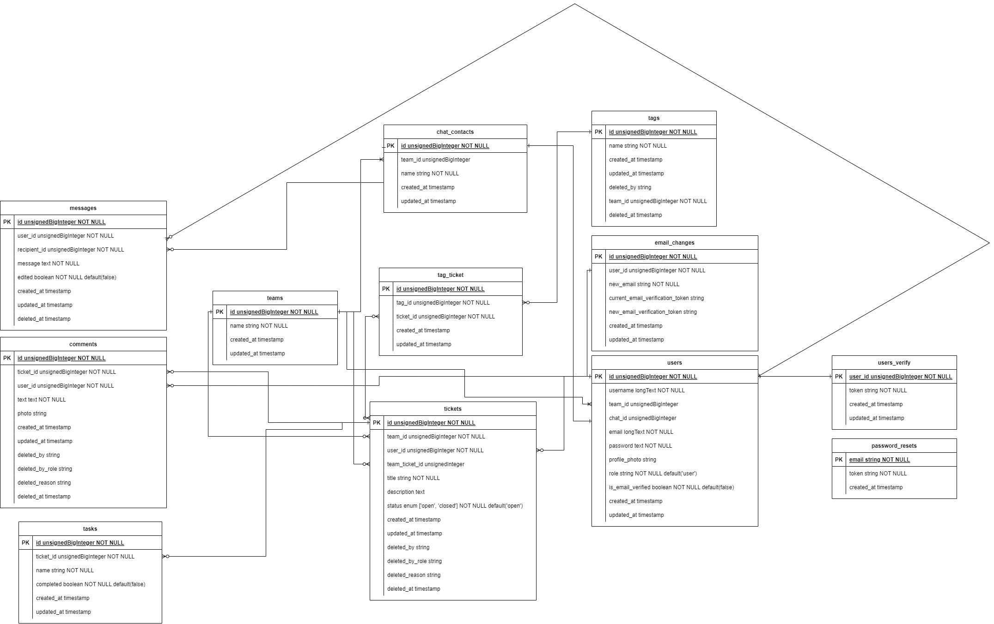

1. **attēls. ER diagramma**

## Funkcionālais un dinamiskais sistēmas modelis

## Aktivitāšu diagramma

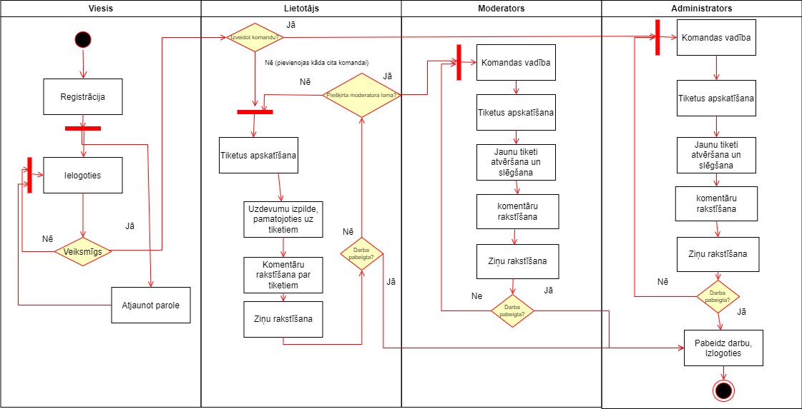

1. **attēls. Aktivitāšu diagramma**

## Lietojumgadījumu diagramma

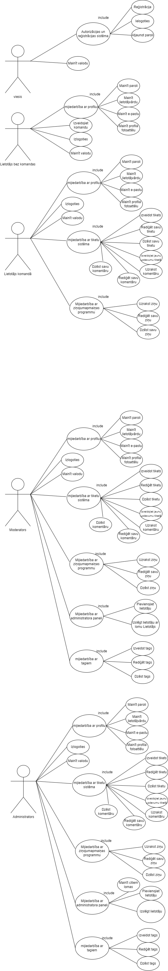

1. **attēls. Lietojumgadījumu diagramma 1**



1. **attēls. Lietojumgadījumu diagramma 2**

# Lietotāju ceļvedis

Lietotājs, kurš vēlas izmantot vietni “Papers Planes”, jāpāriet uz galveno viesu lapu - pieteikšanās un reģistrācijas lapu. Vispirms ir jāreģistrējas, rūpīgi ievadot paroli un e-pastu, kas būs jāpārbauda. Vienam e-pastam var reģistrēt tikai vienu kontu.

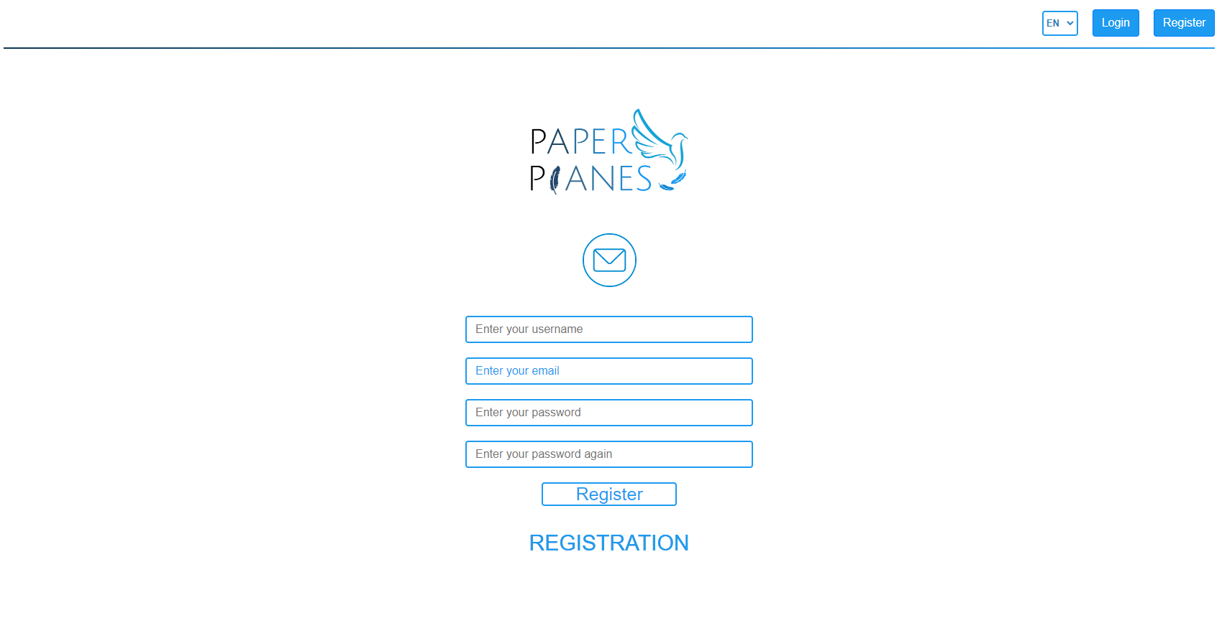

1. **attels. Reģistrācijas lapa**

Pēc reģistrēšanās un e-pasta apstiprināšanas jūs varēsiet pieteikties sistēmā. Nebaidieties, ja šajā posmā sapratīsiet, ka reģistrācijas laikā steigā ievadījāt paroli un tagad nevarat pieteikties, jo tā neder. Jūs varat izmantot paroles atjaunošanu! Viss ir vienkārši: ievadiet savu e-pastu, uz kuru reģistrējāt kontu, atveriet savu e-pastu, noklikšķiniet uz saites vēstulē. Vēlreiz ievadiet e-pastu, uz kuru reģistrējāt kontu, un jauno paroli. Viss, jūs varat pieteikties!



1. **attels. Paroles atjaunošana lapa**

Kad esat autorizējies, jūs sagaidīs ziņojums, ka neesat nevienā komandā, un jums jāizveido komanda vai jāgaida, līdz jūs uzaicinās. Ja lietotājs ierodas pēc komandas uzaicinājuma — lieliski, viņam tikai jānorāda e-pasts vai lietotājvārds. Ja viņš pats nolēma izveidot savu komandu — tas ir viegli, tur parādās poga "Izveidot komandu". Noklikšķiniet uz tās, ievadiet komandas nosaukumu — gatavs. Ko tagad var darīt? Sāksim ar parasta lietotāja funkcionalitāti, jo no tās tiks veidotas visas citas lomas, tikai ar lielākām pilnvarām.

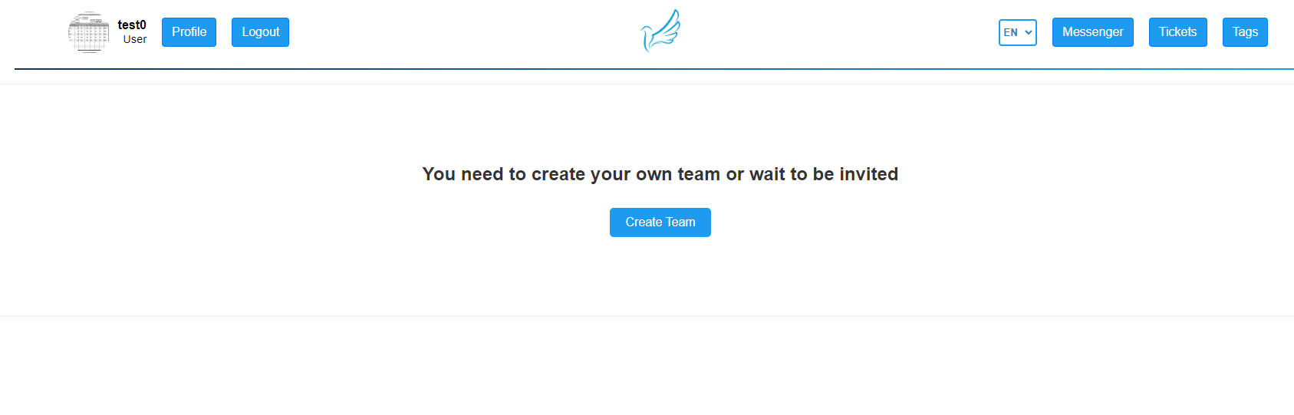

1. **attels. Paroles atjaunošana lapa**

Parasts lietotājs var mainīt savu profila fotoattēlu, vienkārši noklikšķinot uz vecā profila fotoattēla, un pēc tam izvēloties fotoattēlu no sava datora. Tāpat viņš var pāriet uz profila lapu un tur mainīt savu lietotājvārdu, e-pastu vai paroli. Lai mainītu e-pastu, jāievada jaunais e-pasts, pēc tam jāapstiprina pašreizējais e-pasts un e-pasts, uz kuru maināt.

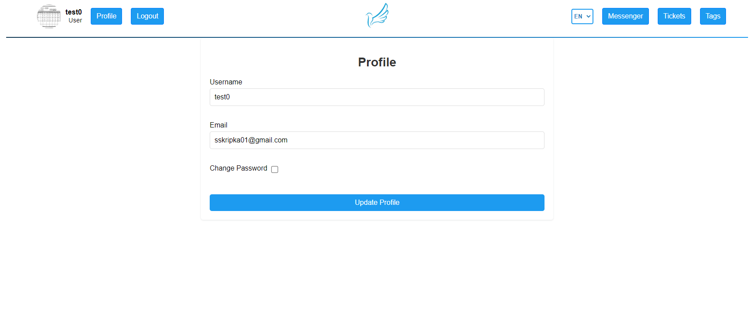

1. **attels. Paroles atjaunošana lapa**

Nākamā pieejamā lapa un iespējas — ziņojumapmaiņa. Lietotājam, kurš ir komandā, ir pieejams komandas čats. Tur viņš var rakstīt savus ziņojumus, rediģēt tos (rediģēšanas laikā tiek parādīts rediģēšanas laiks), kā arī dzēst savus ziņojumus.

Pamatā pieteikumu sistēma ir vienkārša. Lietotājs var izveidot savus pieteikumus, dzēst un rediģēt tos. Tāpat viņš var savos pieteikumos izveidot uzdevumus, lai labāk organizētu to izpildi. Ja nepieciešams apspriest kādu pieteikumu, var uzrakstīt komentārus, kurus var arī rediģēt vai dzēst, ja nepieciešams. Lietotājs nevar izveidot tagus, bet var tos izmantot savu pieteikumu izveidei.

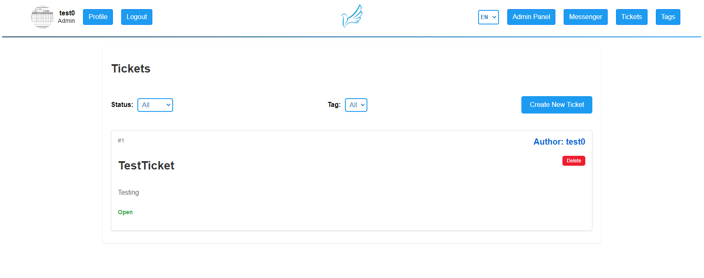

1. **attels. Pieteikumu sistēma lapa**

Moderators ir uzlabota lietotāja versija. Lai kļūtu par moderatoru, ir jāsaņem komandas administratora iecelšana. Moderators var uzaicināt jaunus lietotājus komandā, kā arī izslēgt viņus. Viņš var dzēst citu cilvēku ziņojumus komandas čatā, ja tas ir nepieciešams. Tāpat moderators var dzēst un rediģēt citu cilvēku pieteikumus, kā arī dzēst citu cilvēku komentārus. Moderators var izveidot, dzēst un rediģēt tagus.

Administrators ir tikai viens uz visu komandu. Katram komandai ir administrators, un nav komandas bez administratora. Administrators var darīt visu to pašu, ko moderators un parasts lietotājs, kā arī iecelt lietotājus moderatora lomā. Ierobežojumu moderatoru skaitam nav. Vēl viena atšķirība starp administratoru un moderatoru ir tā, ka administrators var izformēt komandu. Tā vietā, lai noklikšķinātu uz pogas "Pamest komandu", ir poga "Izformēt komandu". Pēc komandas izformēšanas visi lietotāji paliek bez komandas, viņiem piešķir lomu "lietotājs", un komanda tiek izformēta.

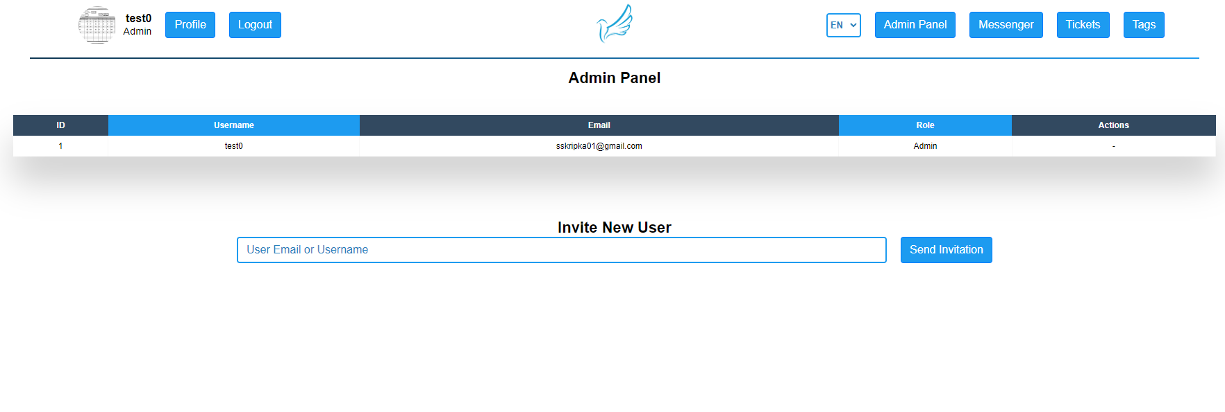

1. **attels. Administrēšana lapa**

# Testēšanas dokumentācija

## Izvēlētās testēšanas metodes, rīku apraksts un pamatojums

Testēšanas procesā tika izmantota melnās kastes testēšanas metode (Black Box Testing). Šī metode tika izvēlēta, jo tā ir efektīva, pārbaudot lietotāja interfeisu un sistēmas funkcionalitāti, neiedziļinoties iekšējā koda struktūrā. Melnās kastes testēšana ļauj koncentrēties uz sistēmas izvadēm, pamatojoties uz ievadītajiem datiem, tādējādi nodrošinot, ka sistēma darbojas atbilstoši prasībām un lietotāju vajadzībām.

Papildus tam, testēšanas žurnāla uzturēšanai tika izmantots Microsoft Excel. Excel tika izvēlēts, jo tas piedāvā vieglu un strukturētu veidu testēšanas datu ievadei, kā arī nodrošina ērtu datu analīzi un pārskatāmību. Šis rīks ļauj ērti organizēt testēšanas rezultātus, veikt datu filtrēšanu un vizualizāciju, kas ir svarīgi efektīvai testēšanas procesam un rezultātu dokumentēšanai.

## Testpiemēru kopa

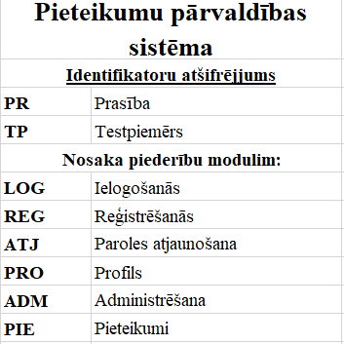

1. **tabula. Identifikatoru atšifrējums**

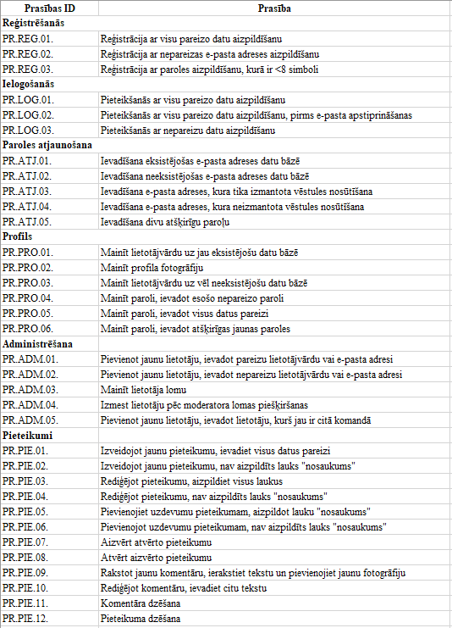

1. **tabula. Prasības**

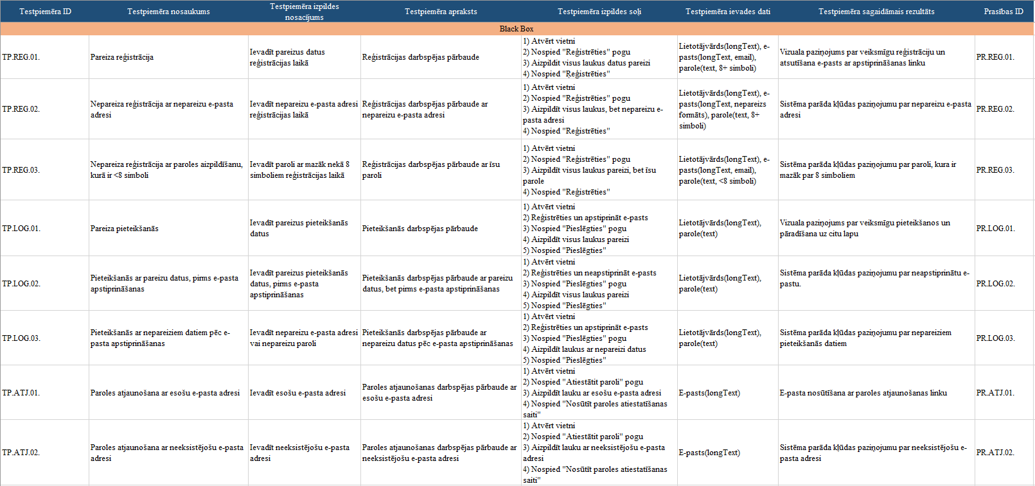

1. **tabula. Tetspiemēri 1**

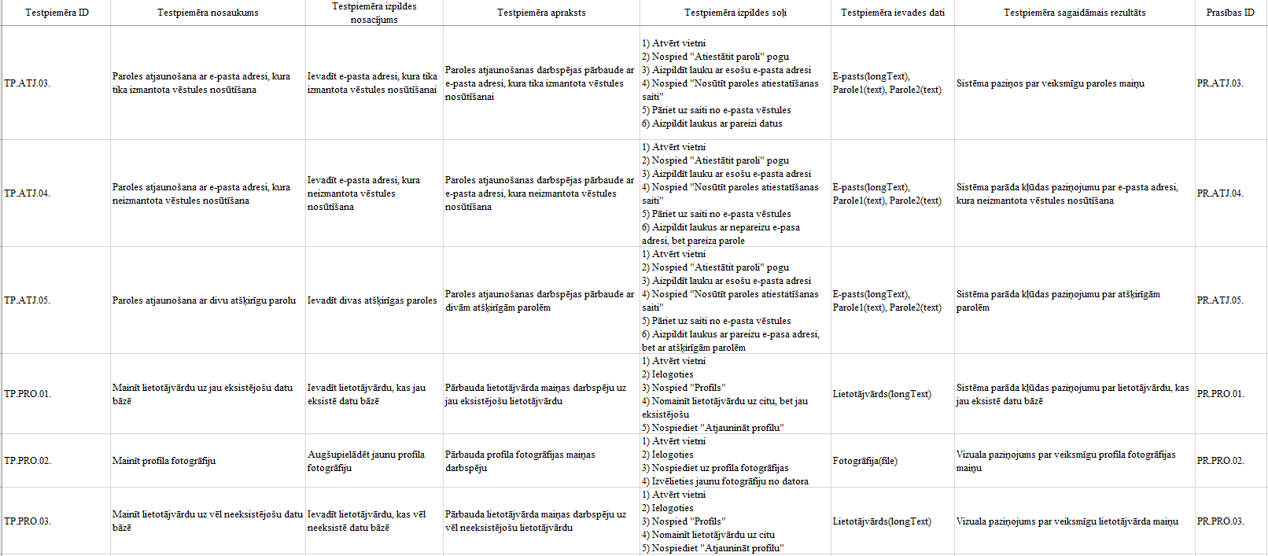

1. **tabula. Tetspiemēri 2**

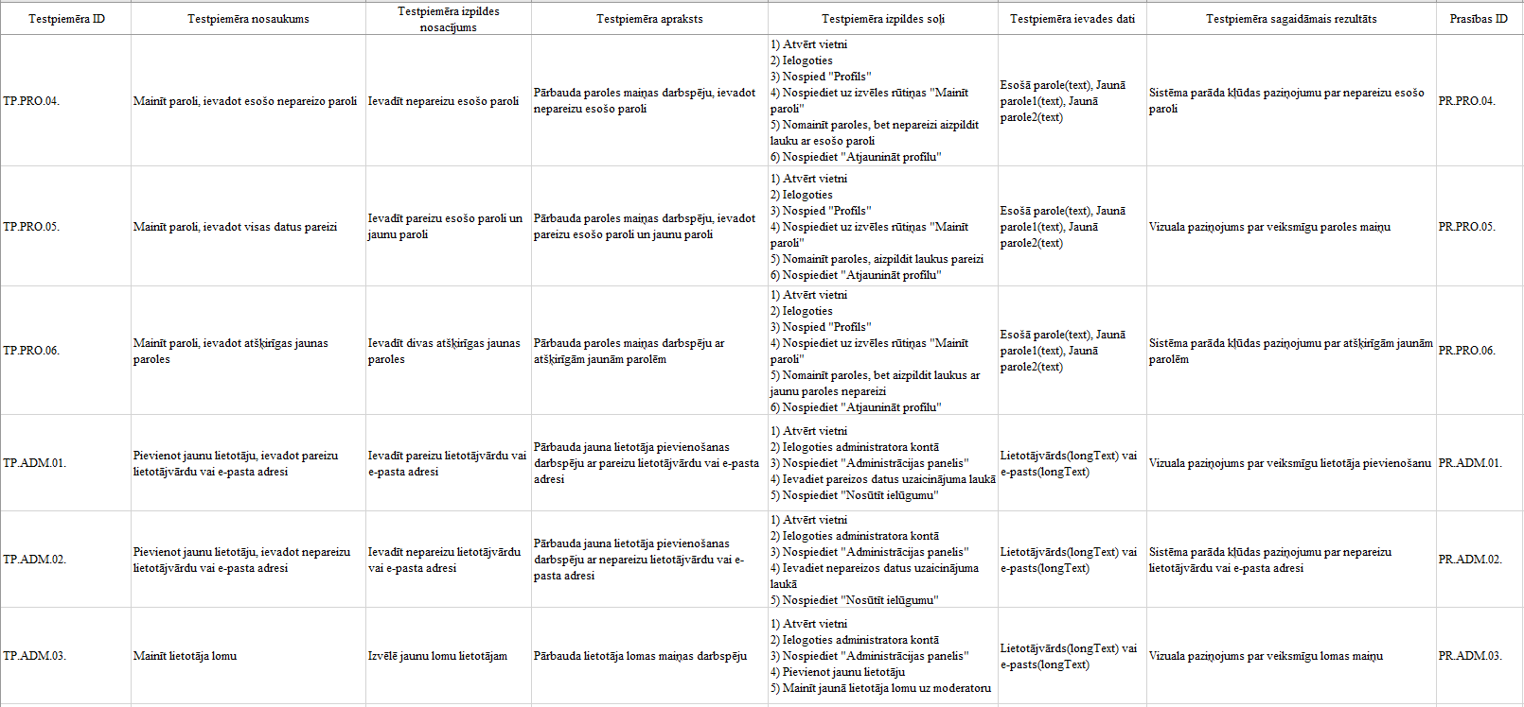

1. **tabula. Tetspiemēri 3**

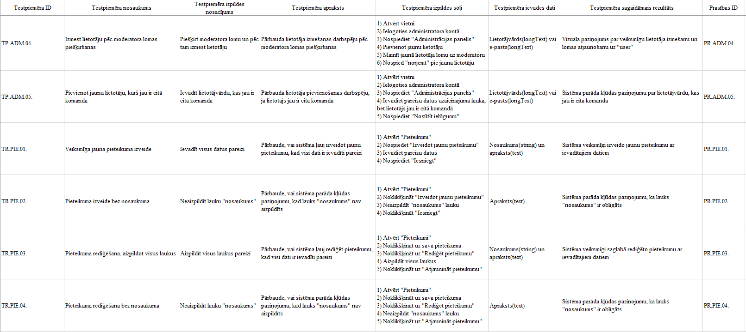

1. **tabula. Tetspiemēri 4**

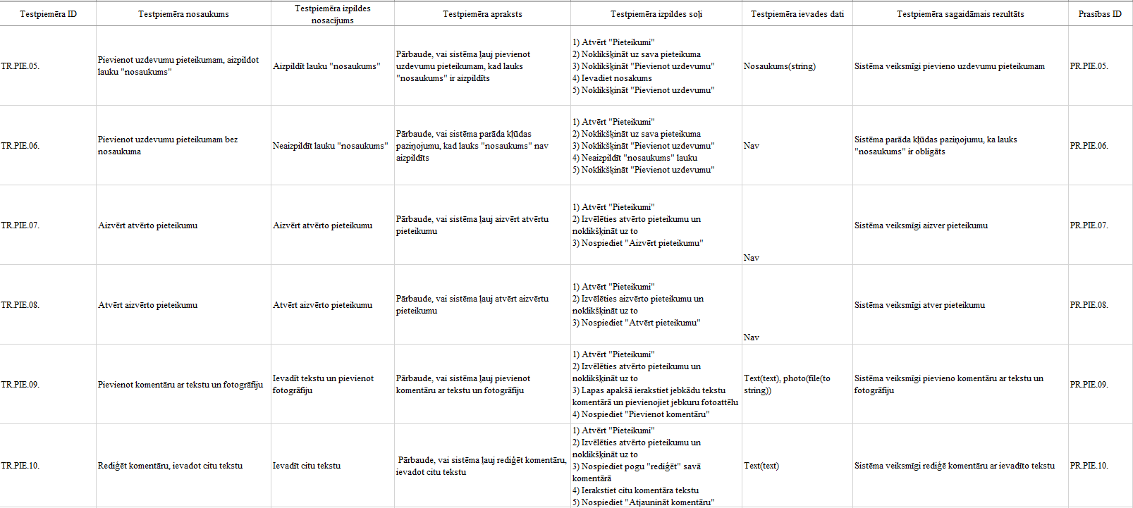

1. **tabula. Tetspiemēri 5**

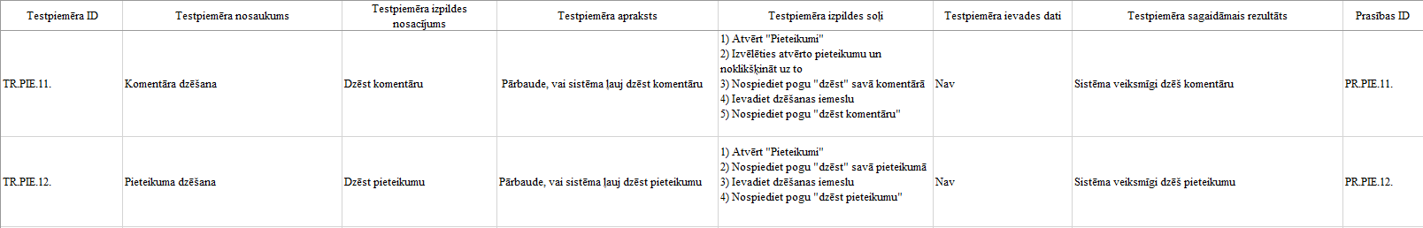

1. **tabula. Tetspiemēri 6**

## Testēšanas žurnāls

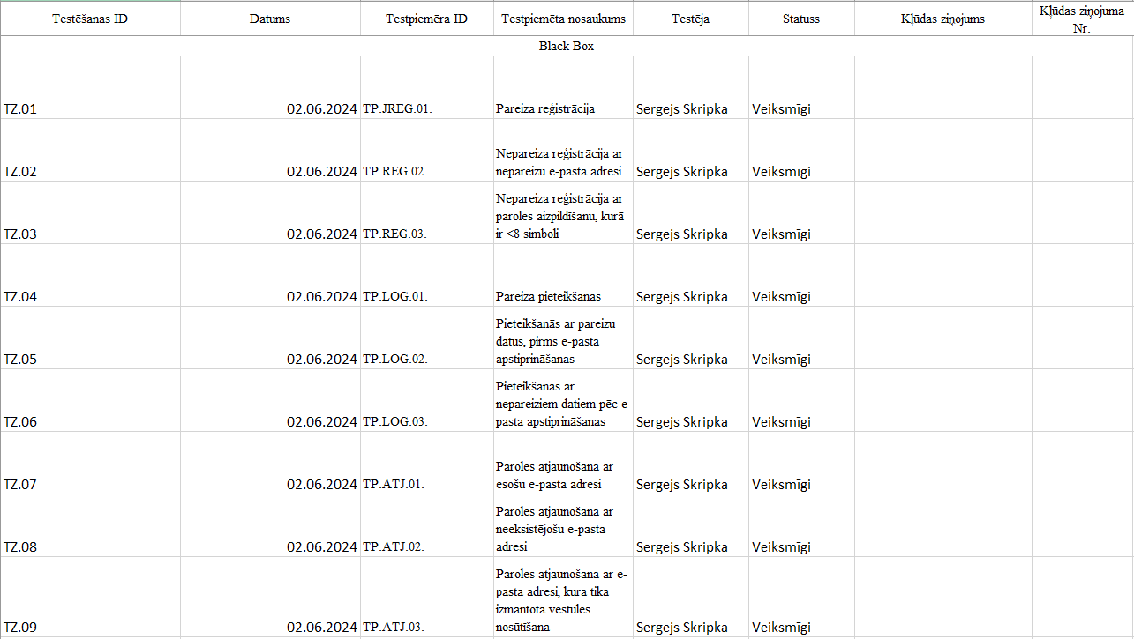

1. **tabula. Tetsēšanas žurnāls 1**

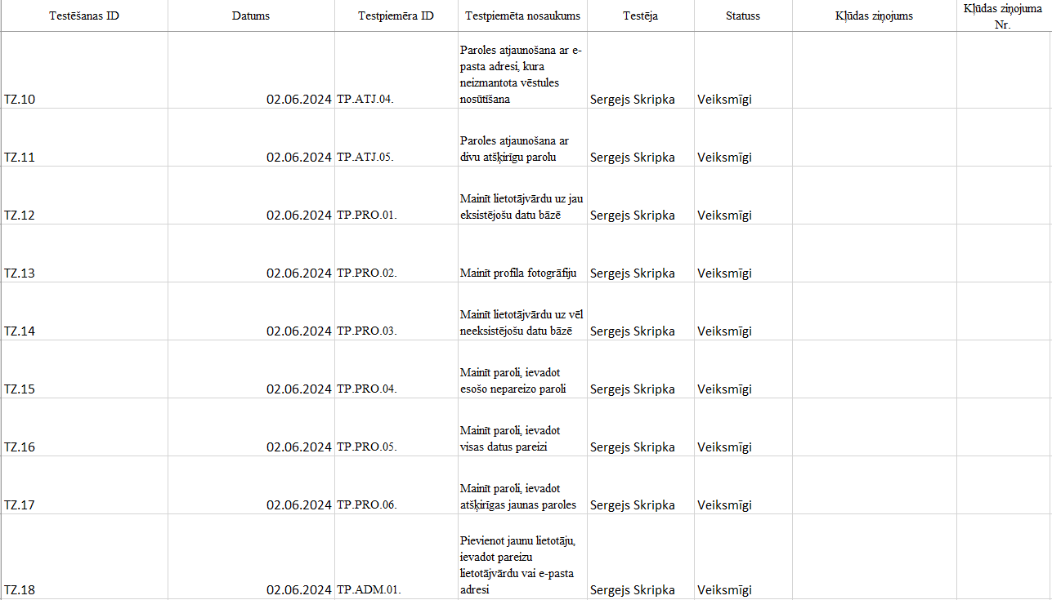

1. **tabula. Tetsēšanas žurnāls 2**

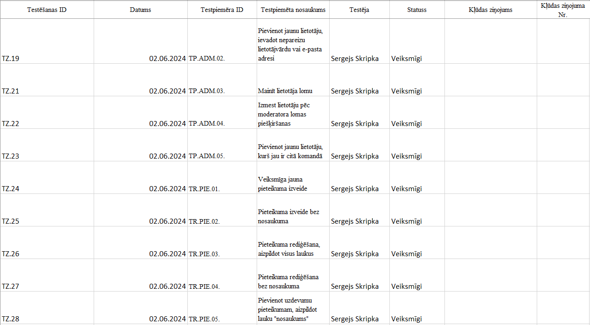

1. **tabula. Tetsēšanas žurnāls 3**

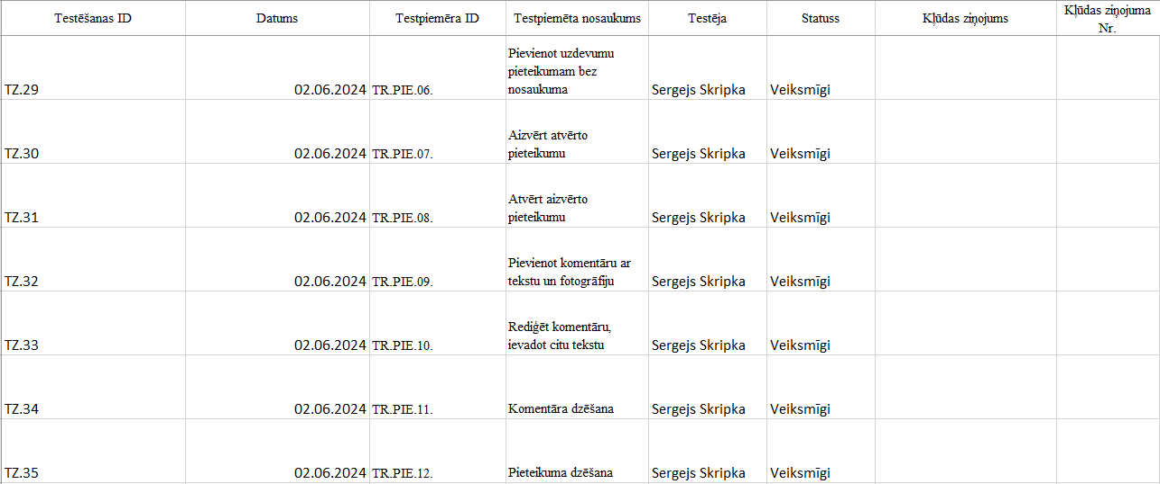

1. **tabula. Tetsēšanas žurnāls 4**

# Secinājumi

Pēc gandrīz 8 mēnešu darba varu izdarīt šādus secinājumus: Darbs man bija ļoti noderīgs, kā iesācējam speciālistam programmēšanas jomā. Iepazīšanās ar lielu jaunu rīku komplektu, jaunu zināšanu iegūšana un veco zināšanu nostiprināšana, izmantojot vecos rīkus un programmēšanas valodas. Viss Laravel ietvars man ļoti patika, lai gan zinu, ka daudzas funkcijas un metodes, kuras izmanto lielā izstrādē, man netika izmantotas, tas netraucēja man izstrādāt vietni šāda apjoma. Jā, to var optimizēt, padarīt praktiskāku un pievienot vairāk funkcionalitātes, bet sākotnējo ideju, ieceri un uzdevumu tas izpilda, mērķis tika sasniegts - izveidot funkcionējošu vietni, iemācīties kaut ko jaunu un parādīt to, ko esmu apguvis šajos garajos 4 gados. Šis projekts ļāva man daudz ko apzināties un pašam sajust, kā ir būt vairāku lomu izpildītājam vienlaikus. Es uzskatu, ka darbs bija veiksmīgs, kā pats personīgi arī gaidīju.

# Literatūras un informācijas avotu saraksts

<https://react.dev/>

<https://laravel.com/docs/9.x>

<https://forge.laravel.com/docs/introduction.html>

<https://dbeaver.com/docs/dbeaver/>

<https://en.wikipedia.org/wiki/JavaScript>

<https://vuejs.org/about/faq.html>

<https://stackoverflow.com/>

<https://docs.aws.amazon.com/ec2/?nc2=h_ql_doc_ec2>

<https://chatgpt.com/>

# Pielikumi

## pielikums

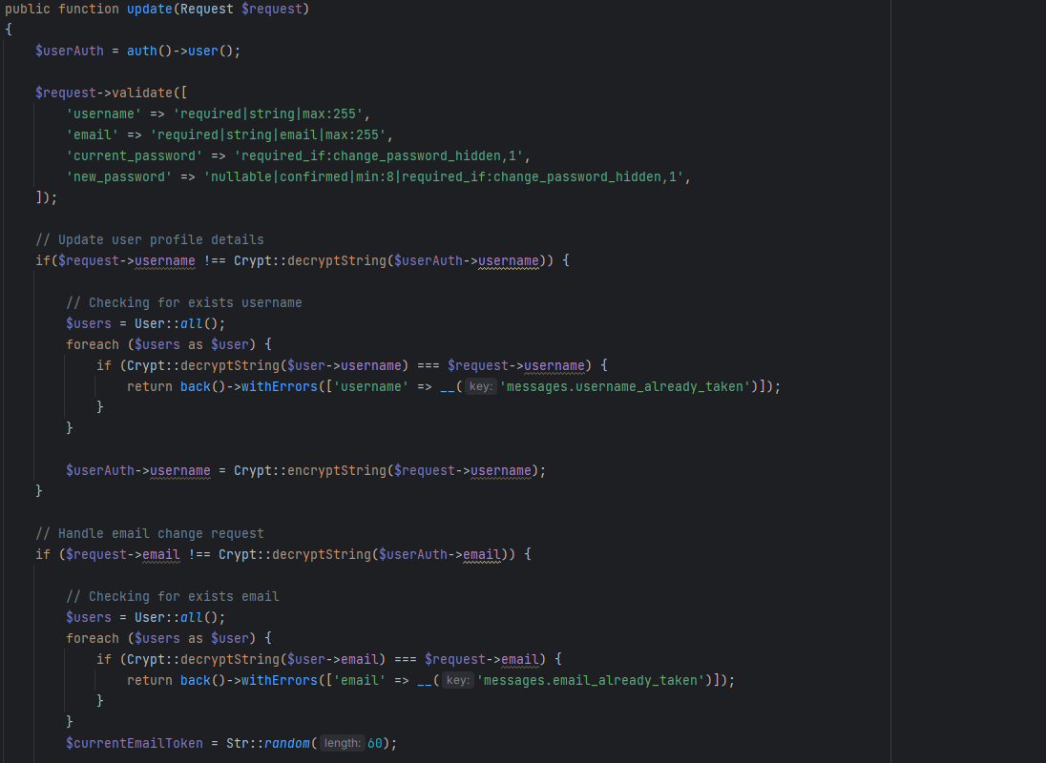

## pielikums

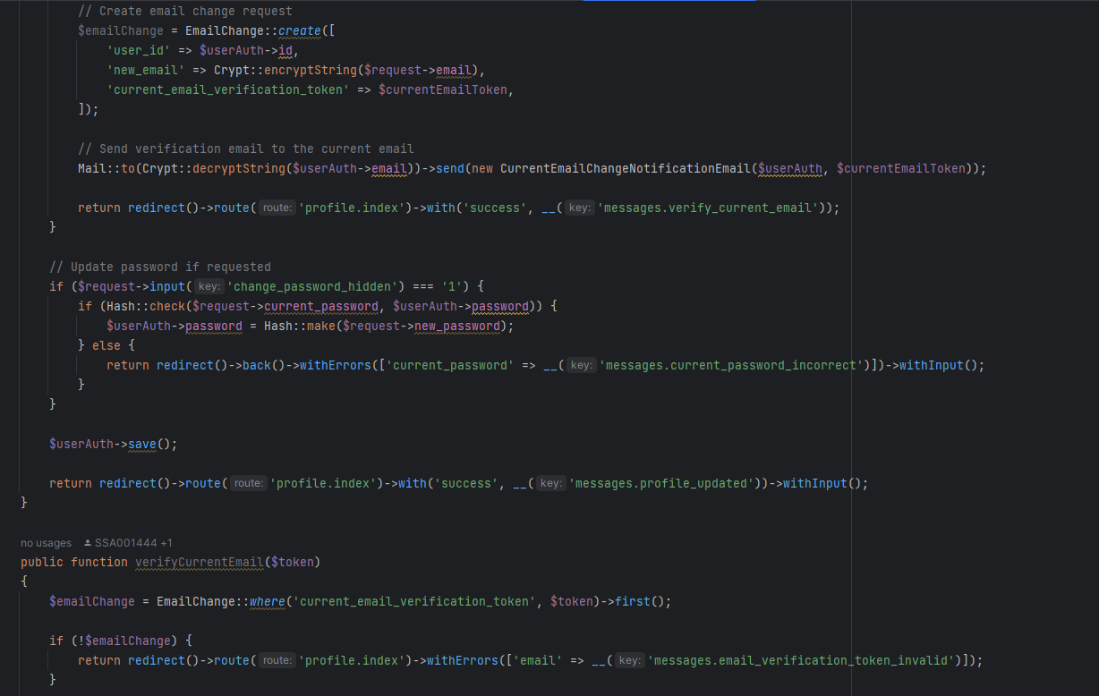

## pielikums

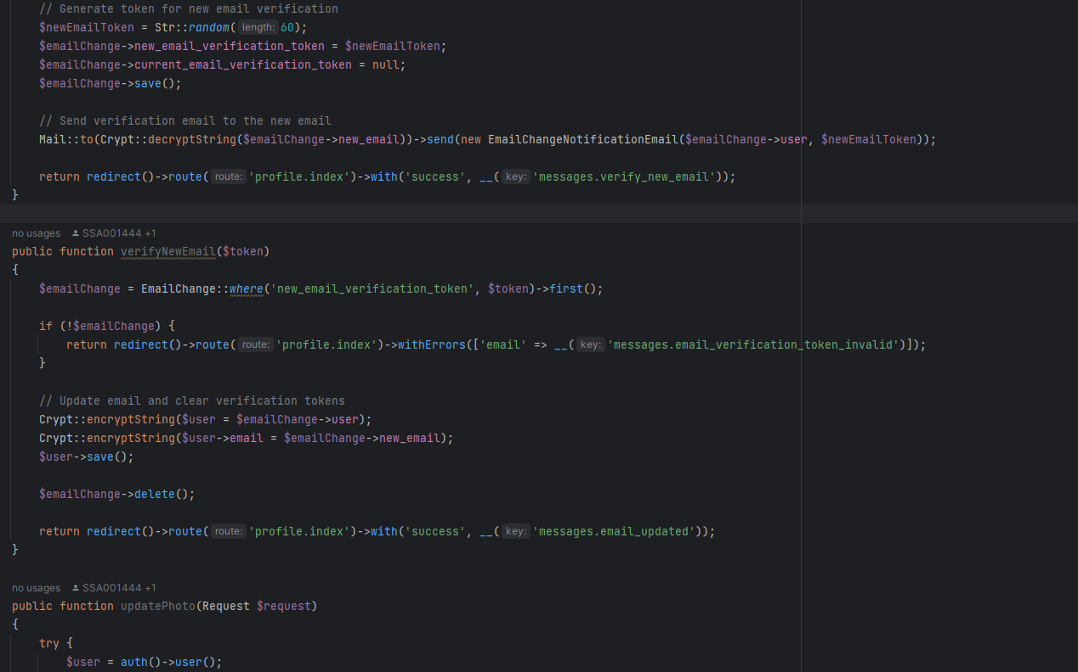

## pielikums

Izstrādātās sistēmas kods pieejams GitHub, šeit:

<https://github.com/SSA001444/todo_app>

## pielikums

“Papers Planes” mājas lapa pieejama, šeit:

<http://3.125.113.207/login>